３．沿道市の上位計画における第二京阪道路沿道土地利用の方向
沿道市の総合計画、都市計画マスタープランにおける第二京阪道路沿道地域の位置づけは以下のとおりです。

⑴門真市
門真市の地域区分図
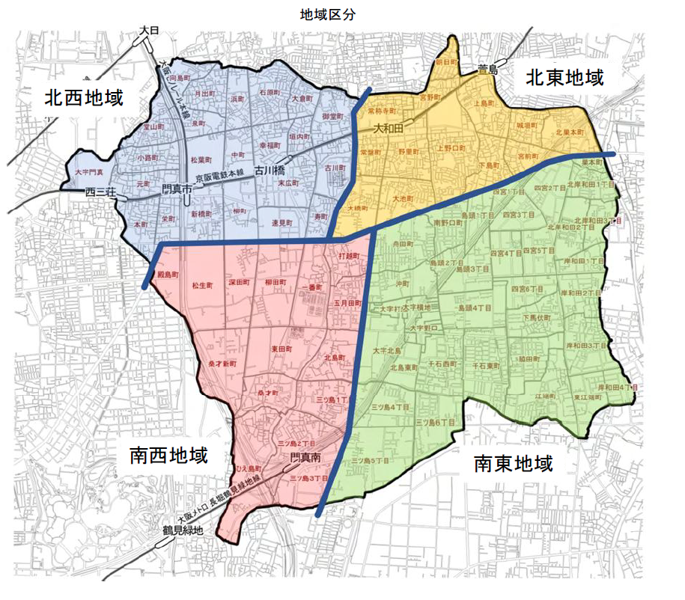
第二京阪道路沿道の市街化調整区域（約31ha）においては、第二京阪道路の整備効果を活かし、商業・業務等の都市機能の誘致など計画的なまちづくりをめざし、適正な土地利用を誘導するとともに農地の保全に配慮しつつ、土地区画整理事業等により農地と宅地等を集約する等、市街化区域への編入に努めます。

⑵四條畷市
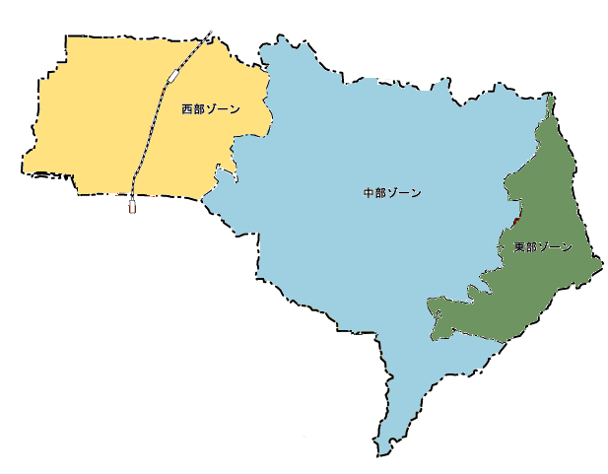
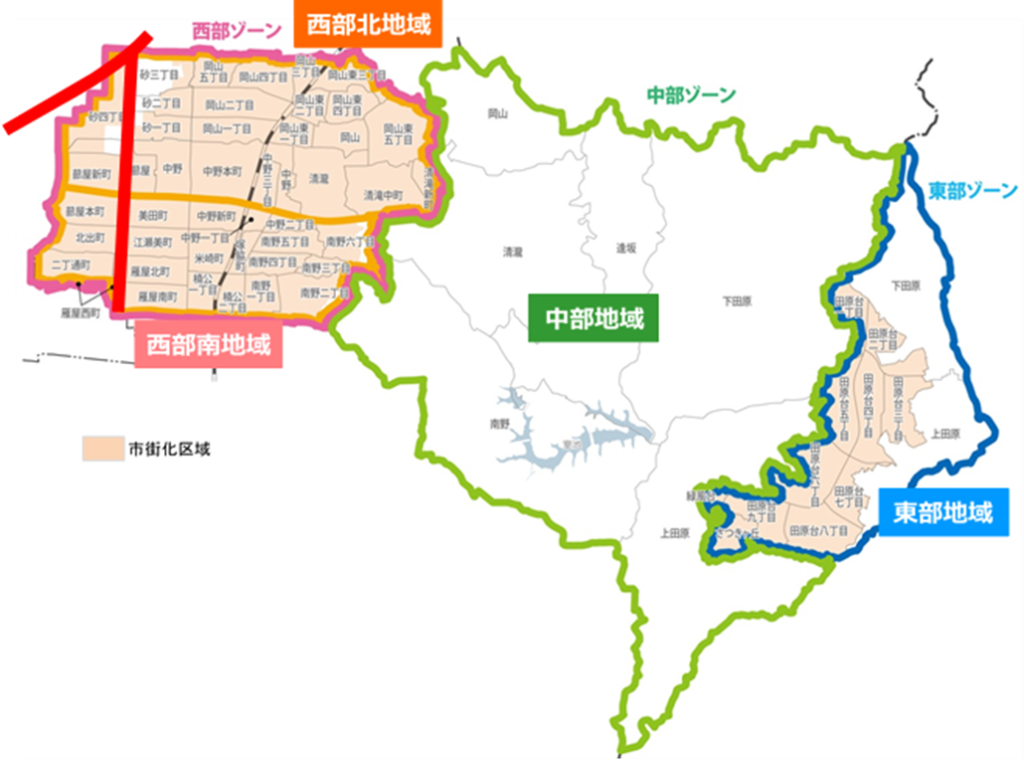
第二京阪道路と大阪外環状線の結節点に位置する地区においては、広域交通インパクトを活用した広域的な商業・流通業務地等の都市機能整備を目指した計画的な市街地の形成を図る複合新市街地区とします。
四條畷市の地域区分図
〇大阪外環状線の西側エリア
第二京阪道路との結節点という広域交通条件に恵まれた立地特性をいかし、沿道型の商業・業務・流通系土地利用を主体とした新市街地の形成を図るため、地区計画により計画的なまちづくりの促進を図ります。
〇大阪外環状線の東側エリア
西側エリアにおける都市機能の立地や市街化の動向等を勘案しつつ、地域特性をいかした地区整備のあり方を検討します。また交野支援学校四條畷校の本校化が決定したことを踏まえ、令和６年度より地域主導によるまちづくりの検討を再開しました。
⑶寝屋川市
寝屋川市の地域区分図
第二京阪道路沿道は、広域ネットワークを活かした都市活力を支える産業集積を図る等、当エリアの立地ポテンシャルを活かしつつ、利便性の高い住環境の形成等、都市的土地利用と農地等のバランスのとれた計画的なまちづくりに努めます。
北西部
北東部
東部
南部
西部
中央部
JR学研都市線
京阪本線
〇東部地域
・幹線道路沿道については、周辺環境や景観に配慮しながら、沿道サービス施設や流通業務施設等の立地誘導を図ります。また、星田駅周辺の「寝屋二丁目・寝屋川公園地区」については、（都）寝屋川公園の見直しの動向や土地所有者の意向を踏まえた上で、将来の土地利用の方向性を的確に見極め、自然環境や景観に配慮し、魅力にあふれ、コンパクトで利便性の高い本市の「新たな都市核」としての拠点形成に向けた土地利用を検討します。
・寝屋川公園等の恵まれた自然環境等のグリーンインフラが持つ、生態系の保全、みどり豊かな景観形成機能の他、平時における癒し機能等、多様な機能の活用を図ります。
・広域幹線道路の結節点である第二京阪道路と国道170号の交差部周辺について、交通利便性を活かし、周辺都市間との交流促進等を図ります。

⑷交野市
交野市の地域区分図
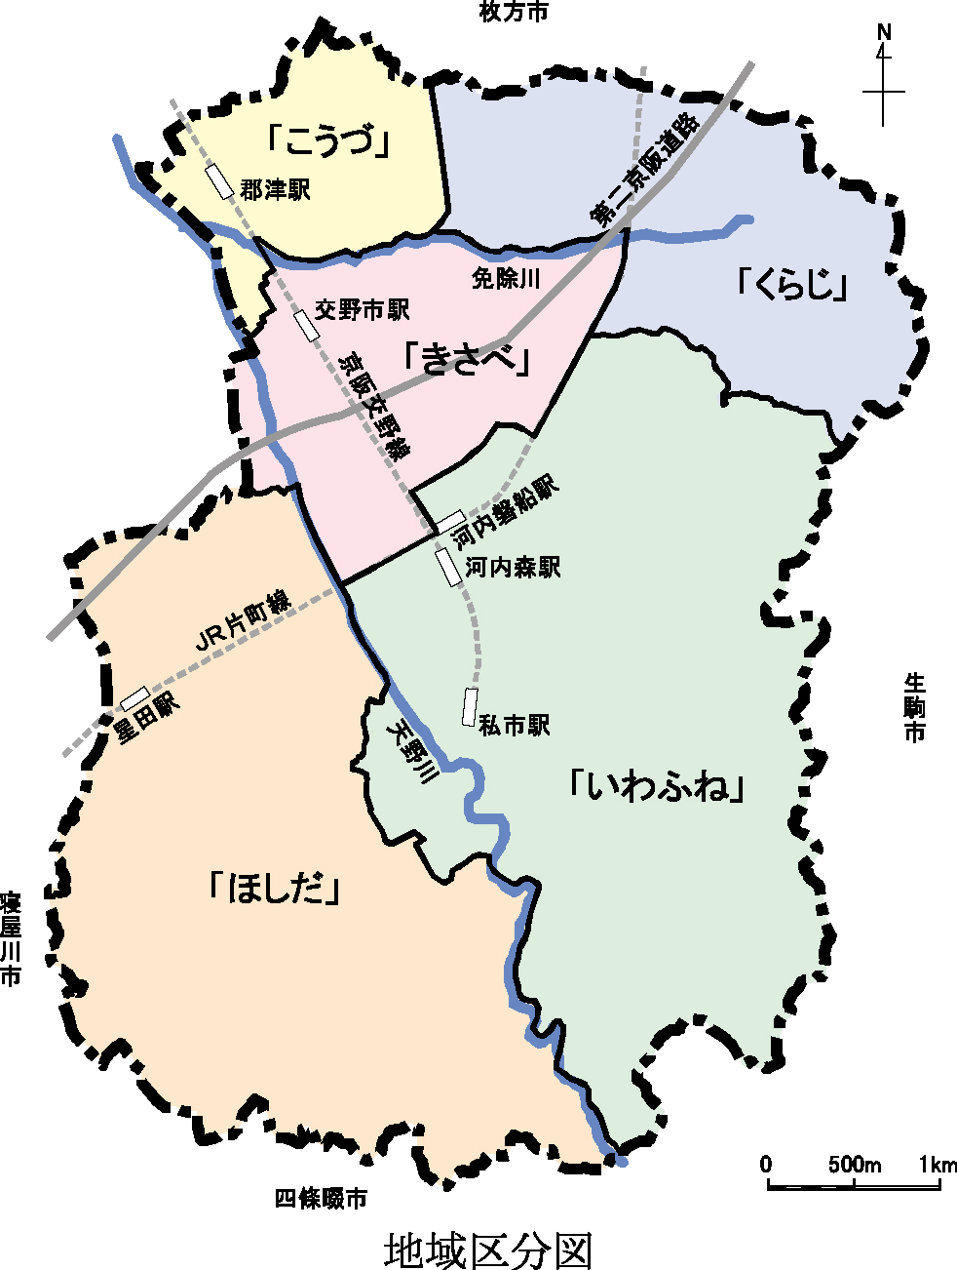
ＪＲ学研都市線、第二京阪道路を、広域的な交流・連携の主軸となることから、「広域交流軸」として位置づけます。第二京阪沿道の都市づくりの推進、商業・業務機能の充実を図り、都市のにぎわい・活力創出に努めます。

【取組方針】
〇第二京阪道路沿道のまちづくりの推進
・重要な雇用の場である大規模な物流・工場の存置
・土地区画整理事業の推進（新市街地形成）など

⑸枚方市
枚方市の地域区分図
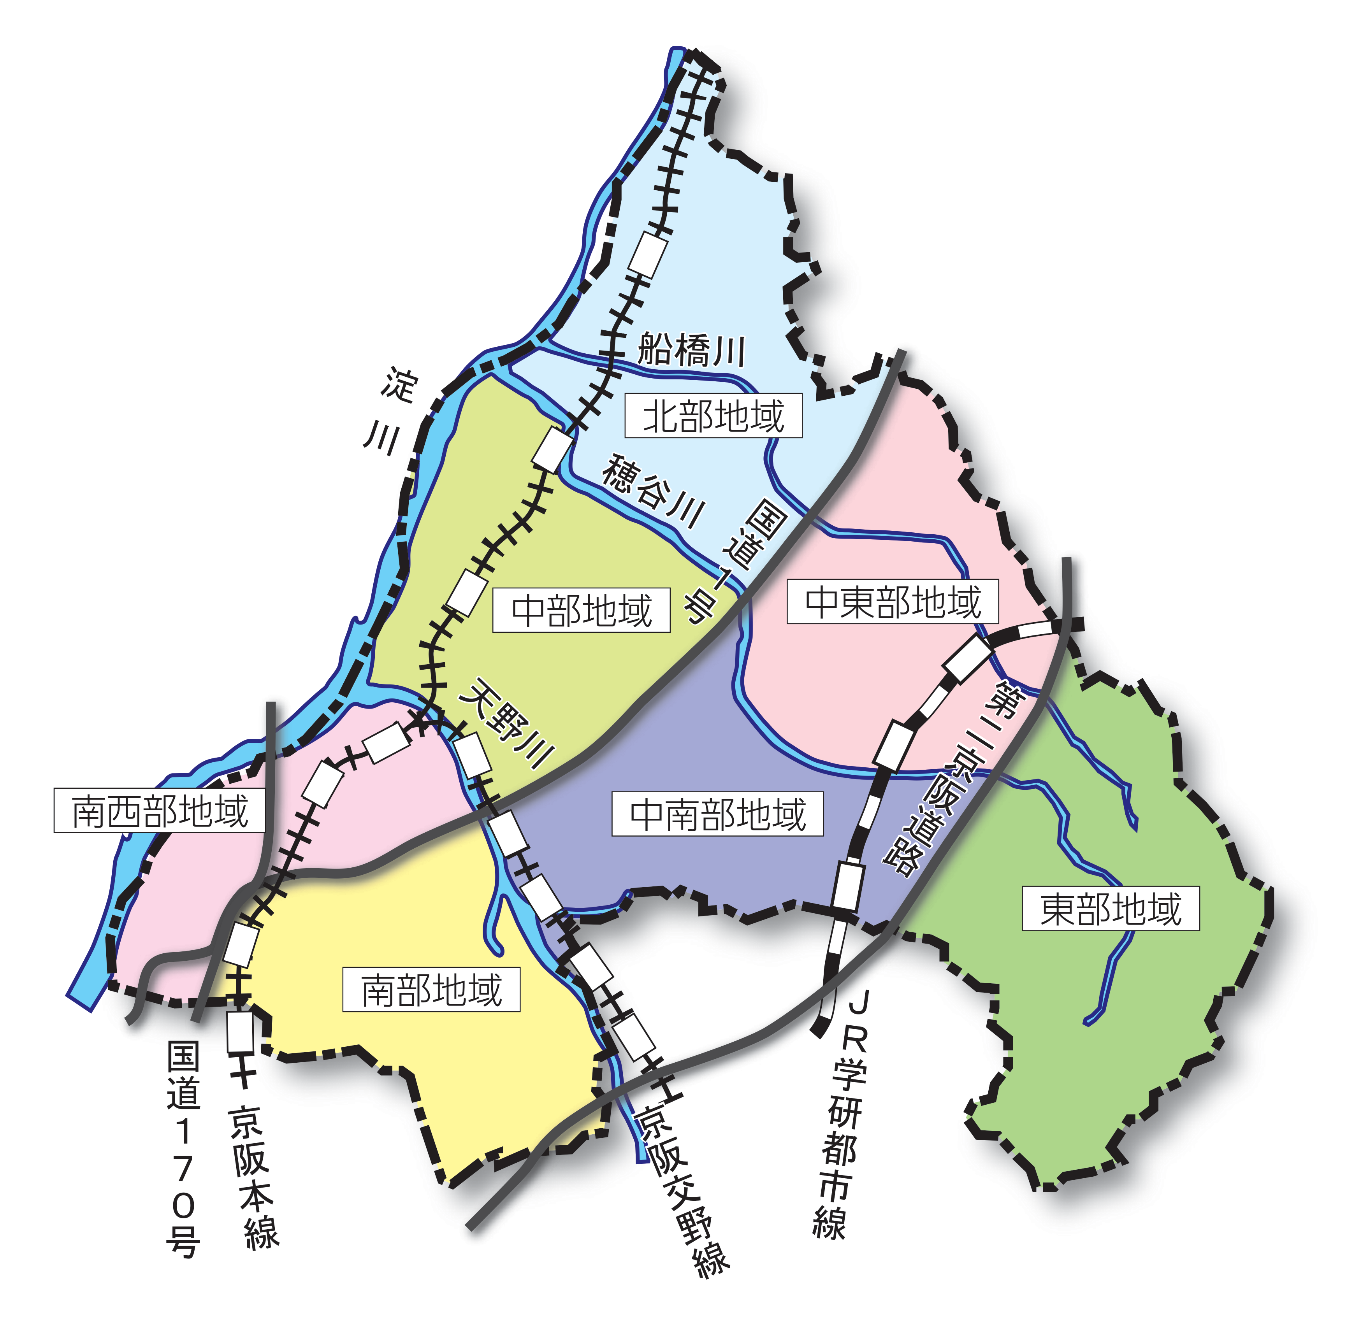
○第二京阪道路沿道の計画的土地利用
秩序ある沿道の土地利用を図り、主として沿道型商業、工業及び流通業務の産業集積や操業環境の保全を図ります。あわせて、周辺の建築物などを含めた良好な景観を創出するなど、魅力的な都市景観の形成を促進します。
○南部地域
土地区画整理事業により地域産業の活性化を図り、緑豊かで産業立地にふさわしい市街地を創出します。あわせて、都市計画制度などの活用により、生駒山系の豊かな緑や都市農地などの周辺環境と調和のとれたまちなみを創出します。
○東部地域
沿道地域における産業集積を図るとともに、都市計画制度などの活用により、生駒山系の豊かな緑などの周辺環境と調和のとれたまちなみを創出します。

